САБАҚ:3 |  |  | Мектеп: «Қызыл Жұлдыз негізгі орта мектебі» КММ
Күні: |  |  | Мұғалімнің есімі: Кададанова А.К.
СЫНЫП: 2 |  |  | Қатысқандар саны: | Қатыспағандар: 0
Ұзақ мерзімді жоспар бөлімі |  |  | Қоршаған орта
Сабақтың тақырыбы |  |  | Оқиға құрастыра аламын  Сын есім
Сабақ негізделген оқу  мақсаты (мақсаттары) |  |  | 2.4.2.3.сөз таптарын(зат есім, сын есім, етістік) ажырату  2.3.1.1. мұғалім көмегімен жеке сурет / сюжетті суреттер арқылы шағын сипаттау, әңгімелеу мәтінін құрап жазу
Сабақ мақсаттары |  | Барлық оқушылар:
 |  | - Оқулықта берілген тапсырмаларды орындайды. Тақырыпты меңгереді.
 |  | Оқушылардың басым бөлігі:
 |  | - Тақырыптың маңызы туралы дәлелдеп айтып бере алады.
 |  | Кейбір оқушылар:
 |  | - Білімді сыныптастарына түсіндіріп оқулықтан тыс ресурстар қоса алады.
Бағалау критерийі |  | Жеке, жұптық, топтық тапсырмаларды орындай алады.  Сабақ барысында тыңдаушының назарын өзіне аудара алады.
Ресурстар |  | Оқулық, суреттер, топқа бөлуге арналған кеспе қағаздар және әртүрлі заттар, топтық тапсырмалар, кері байланыс, стикер.
Әдіс-тәсілдер |  | Сұрақ-жауап, әңгімелеу, түсіндіру, ойын, көрнекілік. Рефлексия.
Пәнаралық байланыс |  | Музыка, қазақ тілі,дүниетану
Сабақ барысы
Сабақтың кезеңі, уақыт |  | Педагогтің әрекеті |  |  | Оқушының әрекеті | Бағалау |  |  | Ресурстар
Басы 5 минут |  | Психологиялық ахуал қалыптастыру:  3 минут  Амансыз ба, жер ата!  Амансыз ба, күн ана!  Амансыз ба, достарым!  Сәлеметсіздер ме, қонақтар!  Міне, менің қолым, жылуыма жылу қос.  Көңіл-күйлерің қандай?  Егер көңіл-күйлерің жабырқаулы болса,жұдырығымызды жұмып,бұлтты көрсетеміз,ал егер көтеріңкі болса,алақанымызды ашып,күнді көрсетеміз. |  |  | Психологиялық ахуалға берілген тапсырмаларды орындайды.  Көңіл күйлерін қимылдармен көрсетеді. |  |  |  | Психологиялық ахуал
Ортасы 20 минут |  | «Қалт етпей қағып ал, жауабын тауып ал» әдісі  1 -Етістік дегеніміз не?  2 -Етістіктің түрлерін ата.  3 -Зат есім дегеніміз не?  4- Зат есімнің жекеше, көпше түрі .  5- Жалқы есім дегеніміз не?  6-Жалпы есім дегеніміз не?  Оқушылар оқулықтағы негізгі тақырыппен танысады.  Мұғалім:  - Менің қолымда бет орамалға оралған бір зат бар. Сендер сол затты сипап-сезу арқылы сол заттың қандай зат екенін анықтайсыңдар. Мен сендерге «иә» немесе «жоқ» деп жауап беремін. Сендер сұрақты сол заттың қасиетін анықтау мақсатында қоясыңдар. Кім сол заттың атын тапса, сол оқушы «тапқыр» бола алады.  Мұғалім:  - Балалар, біз бұл заттың доп екенін қалай білдік?  Мұғалім:  - Ал енді балалар, жаңа өздерің айтқан әдемі, жұмсақ, домалақ деген сөздерге қандай сұрақтар қоямыз?  - Осы сұрақтарға жауап беретін сөздер қай сөз табына жатады?  -Ендеше, бүгін біз «Сын есім туралы алған білімімізді дамыту бойынша сабақ өтеміз.  Ал, қане балалар, бәріміз де бүгінгі сабақта жақсы жұмыстанайық.  Дәптермен жұмыс: күннің атын жазады, тақырыпты жазып, көркем жазу жұмысын жүргізу.  «Суретті әңгімеле» ойыны  Керекті сөздер: көңілді, ашық, көк, көгілдір, жасыл, сары, әдемі.  «Жалғасын тап» ойыны 69- жаттығу.  - ... бала арлы бала, ... бала сорлы бала.  - Мақта жеңіл, тас.... .  - Пияздың дәмі- ащы,қанттың дәмі-... .  «Кемпірқосақ» әдісі 65-жаттығу  Өлең оқу «Кемпірқосақ» Кемпірқосақта қандай түстер бар.Бір зат есімге бірнеше сын есім айтады.  Қызыл- жалпақ (тақтай)  Сары- кең (дала)  Жасыл-қалың (шөп)  Көк- ашық (аспан)  «Сәйкестендіру»  Зат есімдерді тиісті сын есімдермен сәйкестендіру керек.  «Сиқырлы сандар» ойыны,сөздер, сөйлемдер құрастыру |  |  | Берілген сұрақтарға жауап беріп, тапсырмаларды талапқа сай орындайды.  Ойын: «Кім тапқыр?»    (Балалар бір сәт көзін жұмады)  Сұрақтарға жауап береді, қорытынды жасайды.    Дәптермен жұмыс жасайды.  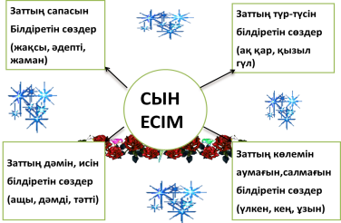  «Топтастыру» сын есім туралы алған білімдерін топтастырады  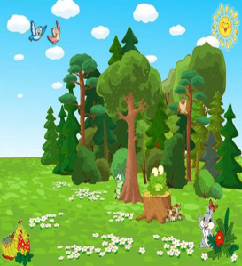  -Күн қандай?  -Аспан қандай?  -Жапырақ қандай?  Мақал- мәтелдің жалғасын табады.  АЛМА АҚЫЛДЫ  БАЛА ЖАСЫЛ  БӨЛМЕ ҮЛКЕН  ДОП ТӘТТІ  Зат есімдерді тиісті сын есімдермен сәйкестендіреді.  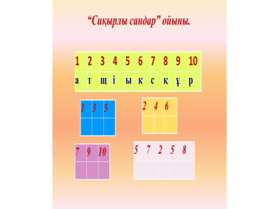 | От шашу арқылы бір бірін бағалайды.  «Тапқыр» оқушы үшін бір рет «Отшашу» атайық  «Бас бармақ » әдісі арқылы бағалау  «Жарайсың», «Тамаша» сөздері арқылы мадақтау  «Смайлик» арқылы бағалау  «От шашу»  Мадақтау сөдерін айту |  |  | Доп  
 |  |  |  |  | Сын есім  Ереже Сұрағы  Мысалы Салыстыр  Тәтті Сөз табы  Сұрағы: Сын есім  Қандай?  Антоним Синоним  Ащы Дәмді  Сабақтан алған әсерлерін стикерге жазып, суретке жапсырады |  | «Қол шапалақтау» арқылы бағалау  «Білім шыңы» | «Фрейер моделі» әдісі парағы  Кері байланыс тақтайшасы
Соңы 15минут |  | «Фрейер моделі» әдісі арқылы тапсырма орындап, сын есім туралы алған білімдерін қорытындылайды.  «Білім шыңы» кері байланыс.  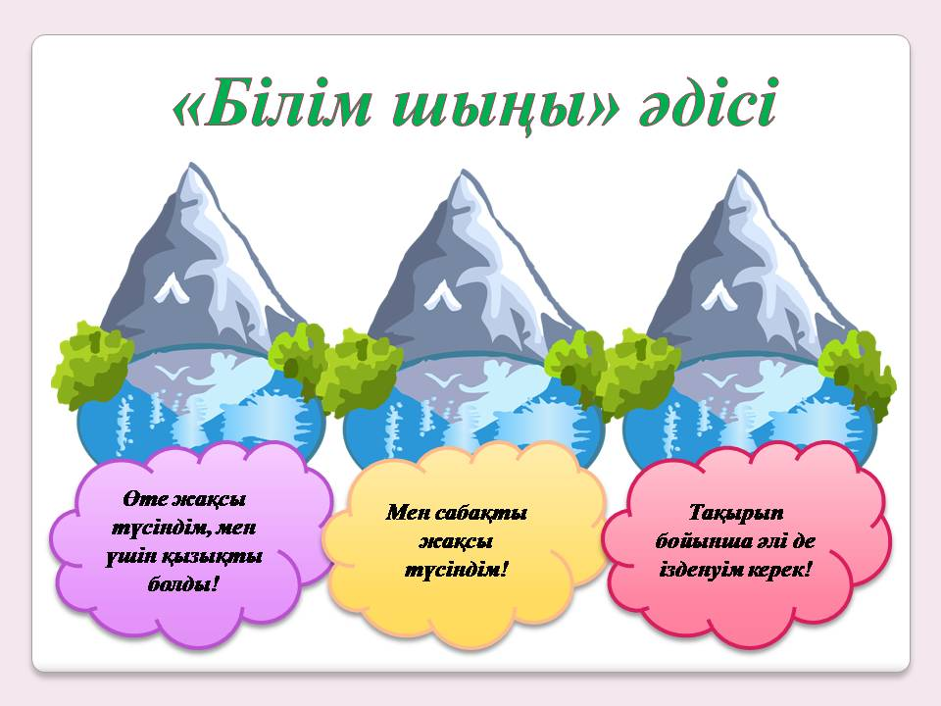
Кері байланыс 5минут

